华北水利水电大学关于开展政府采购意向公开工作的通知

校属各有关单位：
为进一步提高政府采购透明度，优化政府采购营商环境，落实《河南省财政厅关于开展政府采购意向公开工作的通知》（豫财购〔2020〕8号，详见附件1），现就我校政府采购意向公开有关工作安排通知如下：
一、公开主体
政府采购意向公开工作，由国有资产管理处负责统一汇总上报。
二、公开渠道
通过河南省政府采购网公开。
三、公开范围
按项目实施的集中采购目录以内或者采购限额标准以上（2020年版分散采购限额为100万元）的货物、工程、服务采购均应当公开采购意向。协议供货、定点采购、网上商城等方式实施的小额零星采购和由集中采购机构统一组织的批量集中采购暂不列入意向公开范围。
四、公开内容
采购意向公开应当包括采购项目名称、采购需求概况、预算金额、预计采购时间等。其中，采购需求概况应当包括采购标的名称，采购标的需实现的主要功能或者目标，采购标的数量，以及采购标的需满足的质量、服务、安全、时限等要求。采购意向应当尽可能清晰完整，便于供应商提前做好参与采购活动的准备。
采购意向仅作为供应商了解各单位初步采购安排的参考，采购项目实际采购需求、预算金额和执行时间以预算单位最终发布的采购公告和采购文件为准。
五、公开时间
自本通知公布之日起，各单位在国有资产管理处资产管理系统发起上述范围内的采购项目时，提交《华北水利水电大学政府采购意向公开信息表》（见附件2）
六、工作要求
1.采购意向公开工作是政府采购工作的新环节，做好采购意向公开工作对于保障各类市场主体平等参与政府采购活动、提升学校采购绩效具有重要作用。各单位要高度重视，积极配合，稳妥推进意向公开工作。
2.凡使用学校预算资金在采购意向公开范围内采购项目的， 均应按通知要求按时填报采购意向，以便学校统一发布信息。采购活动在采购意向公开后方可开展，采购意向公开时间不晚于采购活动开始前 30 日,未按时填报采购意向的采购项目将无法实施采购。
3.请各项目单位务必高度重视，规划好本单位采购项目实施的时间进度，提前做好相关准备工作。

附件：
1.河南省财政厅关于开展政府采购意向公开工作的通知（豫财购〔2020〕8号）
2.华北水利水电大学政府采购意向公开参考文本

国有资产管理处
2020年9月25日

附件1
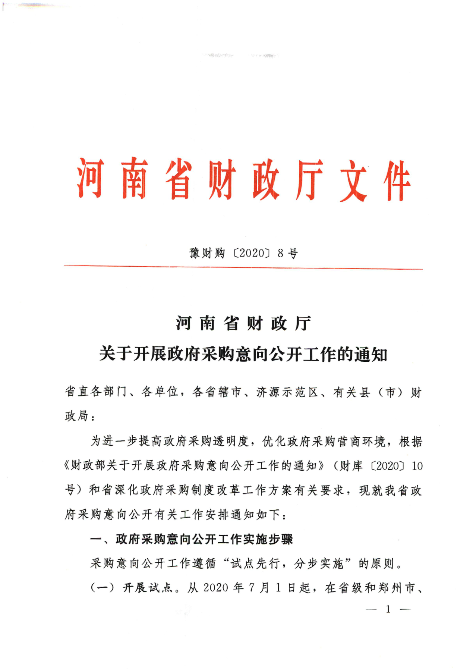

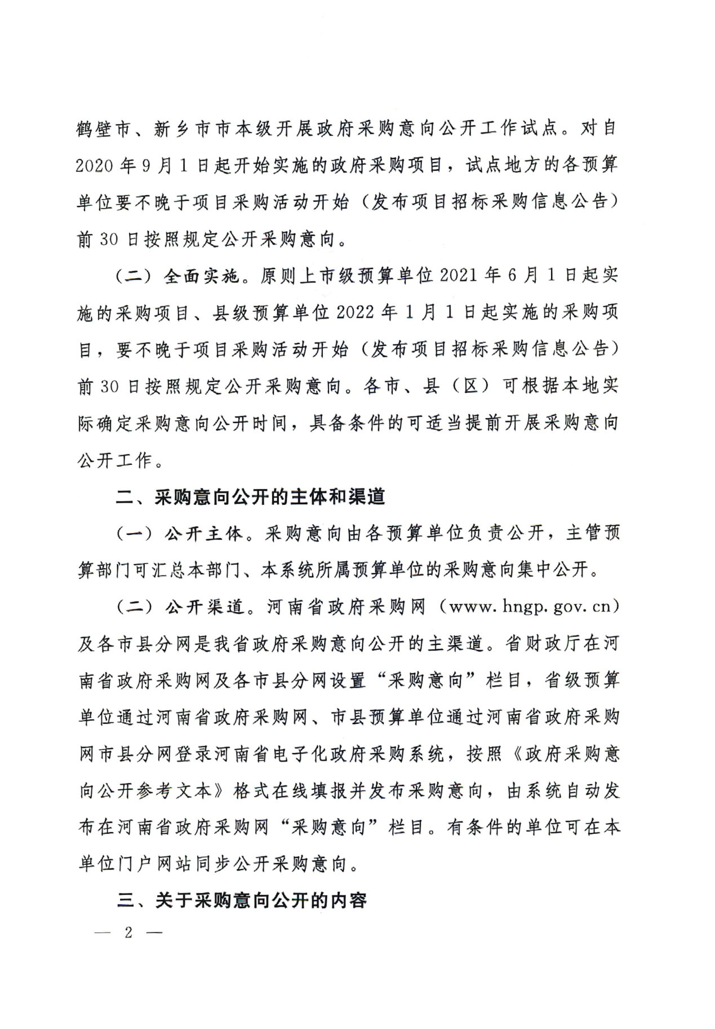

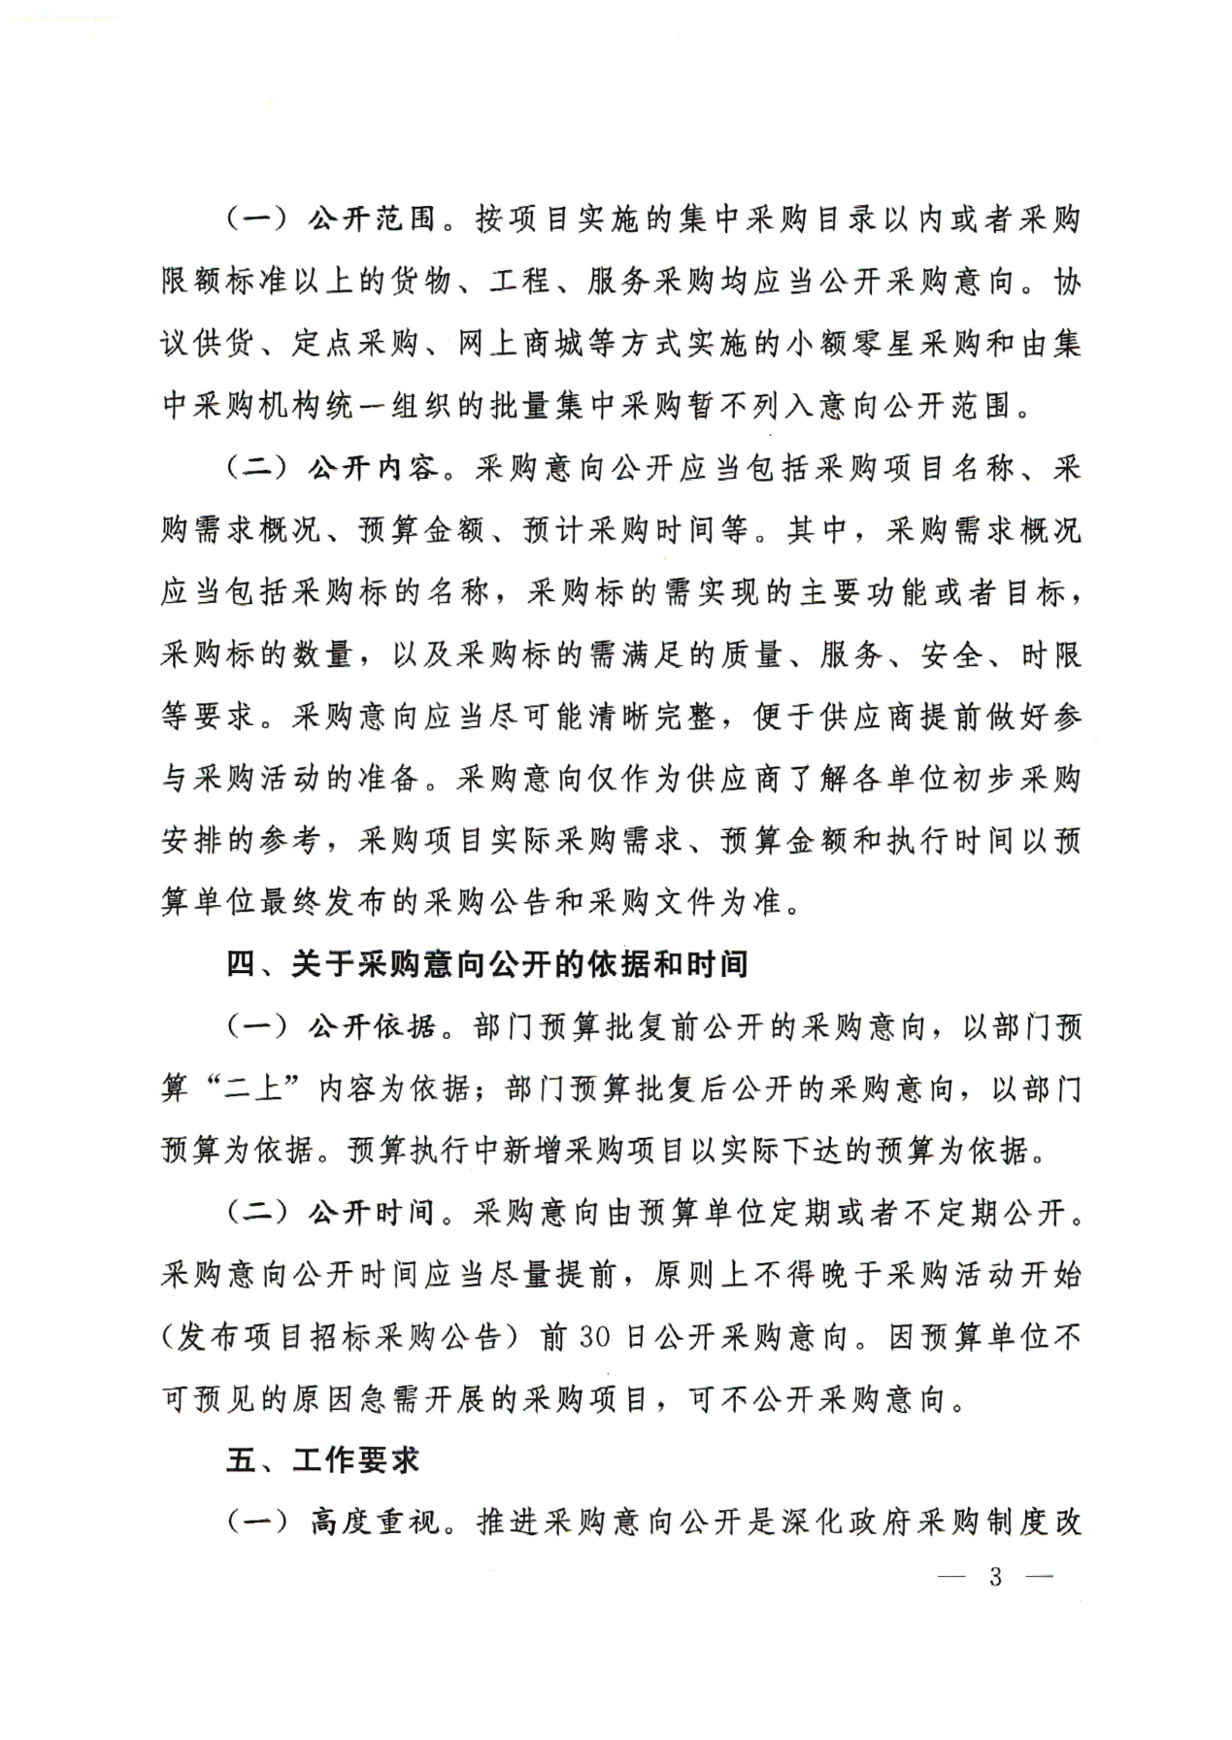
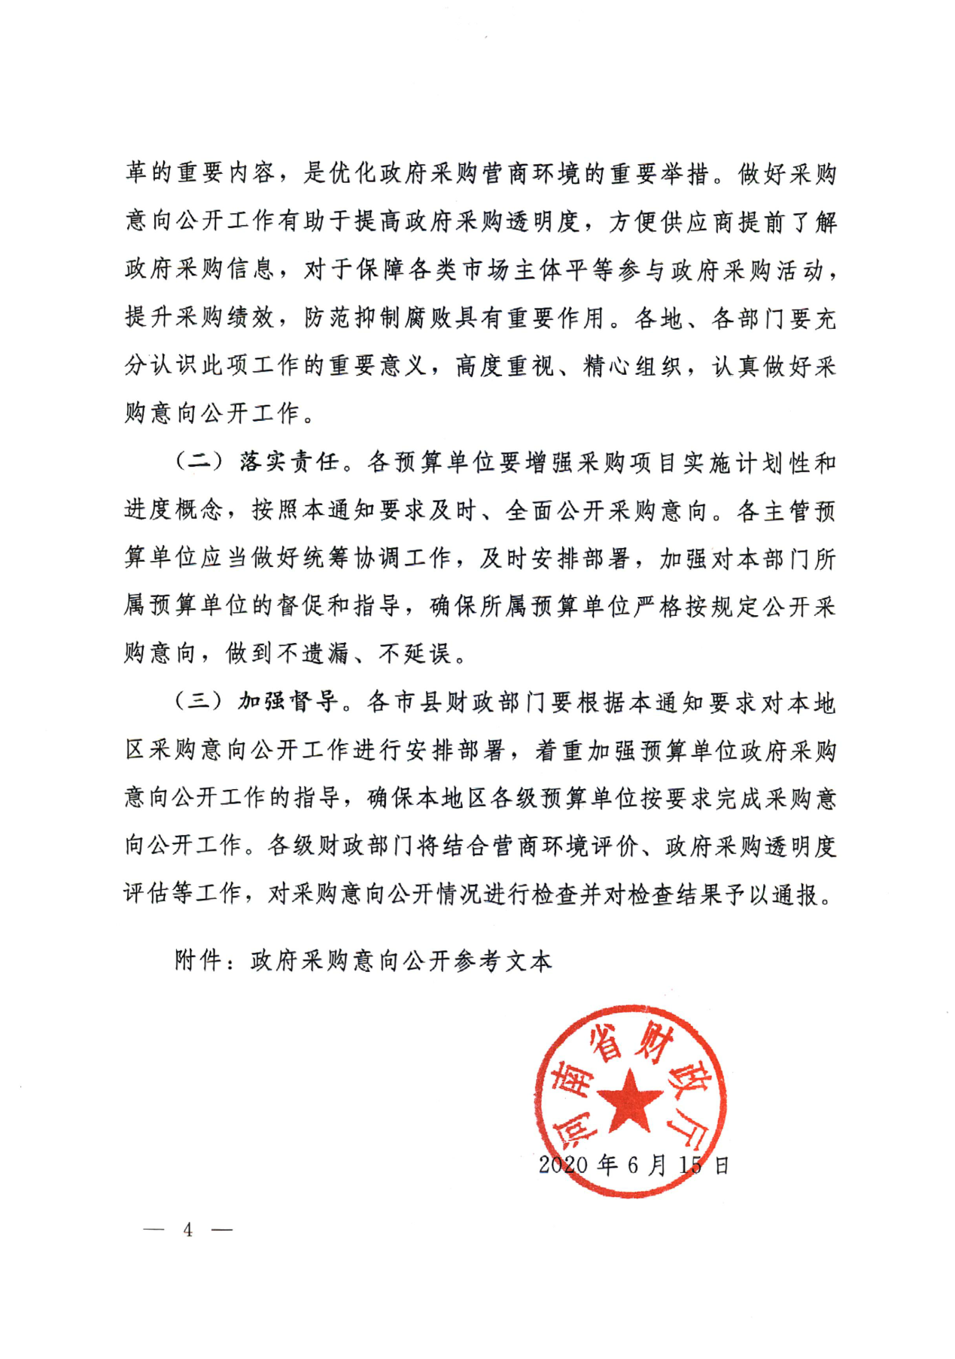
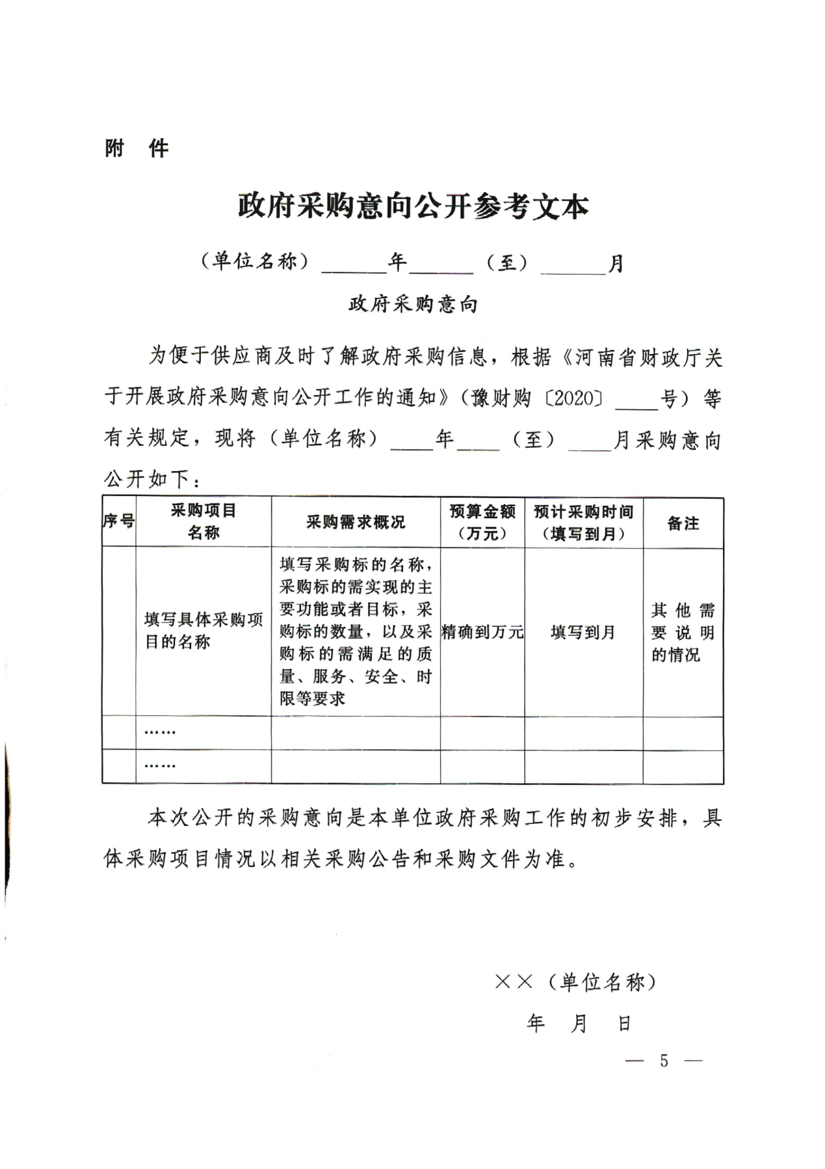


附件2
华北水利水电大学政府采购意向公开
参考文本

（单位名称） ____年____（至）____月

政府采购意向
为便于供应商及时了解政府采购信息，根据《河南省财政厅关于开展政府采购意向公开工作的通知》（豫财购〔2020〕 号）等有关规定，现将（单位名称） 年 （至） 月采购意向公开如下：
序号 | 采购项目  名称 | 采购需求概况 | 预算金额  （万元） | 预计采购时间  （填写到月） | 备注
 | 填写具体采购项目的名称 | 填写采购标的名称，采购标的需实现的主要功能或者目标，采购标的数量，以及采购标的需满足的质量、服务、安全、时限等要求 | 精确到万元 | 填写到月 | 其他需要说明的情况
 | ……
 | ……
本次公开的采购意向是本单位政府采购工作的初步安排，具体采购项目情况以相关采购公告和采购文件为准。
XX（单位名称）
年 月 日

